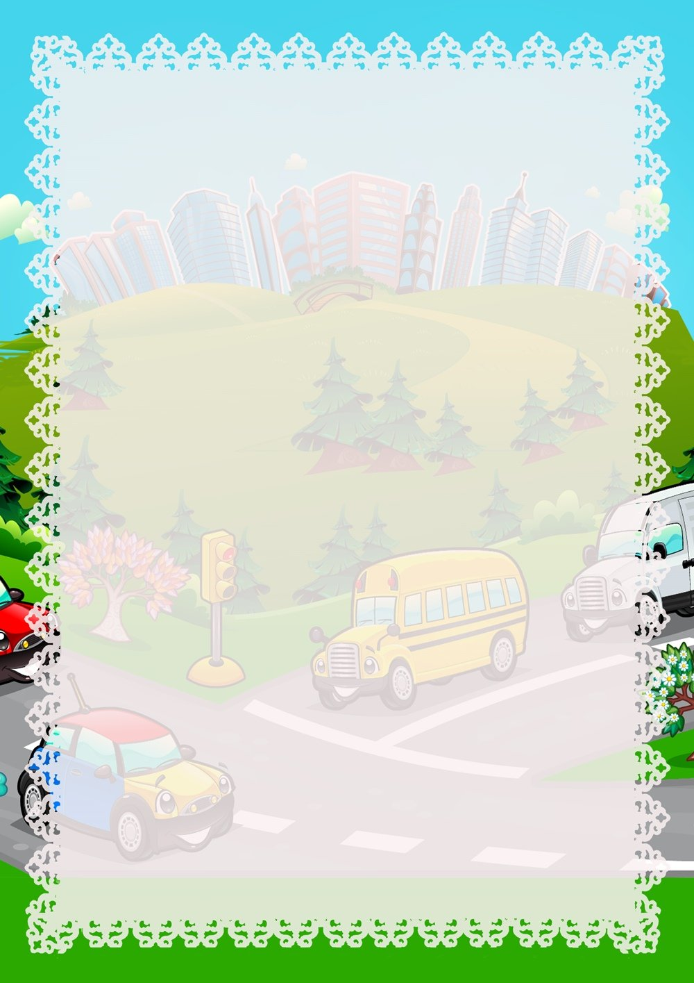
Автомобильная азбука От А до Я
стихи (В. Бредихин)
А  Едем, едем мы гурьбою,  Всех автобус отвезёт.  В детский садик нас с тобою,  Папу с мамой – на завод. | И  Инспектор дорожный всегда на виду,  Отважно, надежно стоит на посту.  Окажет водителям помощь без слов,  А вот к нарушителям строг и суров.
Б  Груб бульдозер и чумаз,  Он бы хоть умылся,  Раз уж в азбуке у нас  Детской поселился. | К  Вот комбайн идет по полю,  Собирает урожай.  Будет, будет хлеба вволю,  Испечем мы Каравай
В  Где совсем дороги нет  Вездеход поможет,  Только мне велосипед  Всё равно дороже. | Л  Кто там в темноте идёт  По Луне отважно?  Там машина Луноход,  Знает это каждый.
Г  Возит грузы грузовик,  Как не надрывается?  Просто к тяжестям привык,  Нам помочь старается. | М  Мотоцикл стоит блестящий  На горе подушечной.  Жаль, что он не настоящий  Маленький, игрушечный.
Д  Почему-то вдруг охрип  Голос у машины Джип.  Заболел мотор у Джипа,  Подхватил, наверно, грипп. | Н  Если сдулись вдруг колёса  Накачает их насос.  Как машине без насоса?  Точно так, как без колёс.
Е  Нет машин на букву Е,  Что за наказание.  Едет ездилка, но нет  У неё названия. | О  Сядем мы в автобус ловко,  Или, может быть, в такси.  Нас, такси, до остановки  Возле парка отвези.
Ж,З  "Железный конь", вот так порой  Машины называют.  Как жаль, что хлебом и травой  Кормить не разрешают. | П  Слышен частый стук колёс,  Это поезд мчится.  Он вагоны нам привёз  Полные пшеницы.
Р  Нужен руль для поворота,  Для движения мотор.  Мне крутить рулём охота,  Жаль, пока я не шофёр. | Ч  Относись к машине чутко,  Быть чумазой не давай.  Чуть свободен, есть минутка,  Чисто, чисто умывай.
С  Кто на Стройке побывал,  Тот видал, конечно.  Разгружает самосвал  Сам себя успешно. | Ш  Есть ботинки у ребят,  У машины - шины.  Так про них и говорят:  "Обувь для машины".
Т  Троллейбус электрический  Прикован к проводам.  Ни шагу он практически  Не может сделать сам. | Щ  У машины со стекла  Грязь очистит щётка,  Чтобы нам видна была  Путь-дорога чётко.
У  Вот машина-поливалка,  Поливает улицу.  После этой умывалки  Улица красуется. | Э  Как траншею раскопать,  Выполнить погрузки?  Экскаватор нужно звать  Для такой нагрузки.
Ф  Никакого нет пожара  На дороге впереди.  Это фары, просто фары  Освещают всё в пути. | Ю  Почему машина с грузом  Не вписалась в поворот?  Понесло машину юзом -  На дороге гололёд.
Х  Хороши машины очень,  Только лучше всех машин  Пахнет та, что днём и ночью  Хлеб привозит в магазин. | Я  Яма - враг любой машине,  Ты об этом твёрдо знай.  Яму ты всегда отныне  Стороною объезжай.
Ц
Ездит весело и бойко
Грузовик-цементовоз.
Он сегодня к нам на стройку
Восемь раз цемент привёз.

